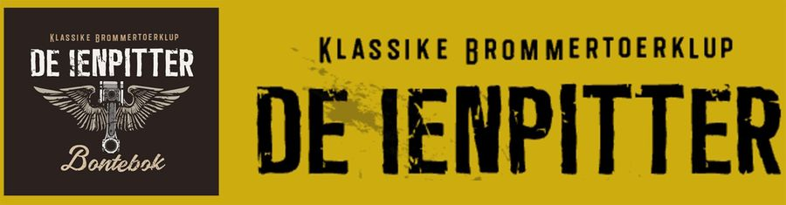

Klassieke brommertoertocht
Zaterdag 28 juni 2025 organiseert de Klassike brommertoerklup ‘de Ienpitter’ hun jaarlijkse toertocht in Bontebok.
Een bepijlde route in onze mooie Friese omgeving van ca 80 kilometer.
Bezemwagen aanwezig.
Kosten € 8,00 inclusief kop koffie met koek, en een aandenken (het bekende ronde bordje)
Inschrijving vanaf 9.00 uur
Starttijd tussen 10.00-12.00 uur
Locatie in ons dorpshuis de Bokkesprong Eerste Compagnonsweg 11A in Bontebok
Bestel hieronder je ticket:

0 x

Klassieke brommertoertocht
Kosten € 8,00 inclusief kop koffie met koek, en een aandenken (het bekende ronde bordje) Inschrijving vanaf 9.00 uur Starttijd tussen 10.00-12.00 uur Locatie in ons dorpshuis de Bokkesprong Eerste Compagnonsweg 11A in Bontebok
€ 8
